教师网上成绩录入须知

我院目前的考试类型主要有：正考、开学补考、毕业前补考和结业重修考试成绩四种。从成绩录入方式看分为正考成绩录入和补考成绩录入两种。
- 成绩录入数据格式：按照我院要求，成绩计算方式分为百分制、五分制、两分制。
- 百分制要求教师将输入法切换到英文输入状态输入0-100的数字，该数字最多保留一位小数。
- 五分制和两分制分值对照表如图一所示；
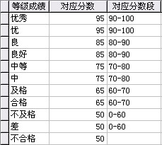
图一、五分制和两分制分值对照表
- 在正考成绩录入时申请了该科目“缓考”的学生，请在期末成绩上输入“缓考”二字。
- 成绩备注选项有三种,分别为：缺考，作弊。当备注为缺考时，期末成绩将计算成0分，根据平时、期中和实验成绩计算总评；备注为作弊时，总评成绩计为0分。
- 除此之外一切录入字符皆为非法字符。
- 成绩录入步骤
正考成绩录入步骤：
（注意：正考成绩录入时间为30天，从第一次登陆到成绩录入界面开始计算时间。）
- 教师通过个人账号或教学秘书提供账号登陆教务管理系统。系统网址：http://jwgl.zsc.edu.cn:90/。若忘记密码请到教学秘书处查询。（不提供电话查询密码服务）
- 进入系统，选择“成绩录入”菜单。如图二所示
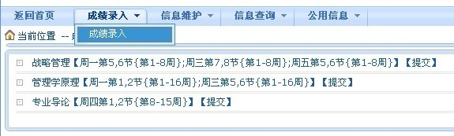
图二、正考成绩录入进入界面
- 根据选课课号输入教学秘书提供的成绩录入密码，点击“确定”按钮，进入成绩录入界面。
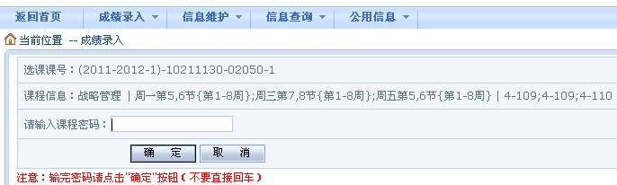
图三、成绩录入入口
- 成绩录入前请先设置好成绩比例，然后录入平时、期中、期末和实验成绩。总评成绩由系统计算得出，不需要录入，备注只用于标记缺考、作弊的学生。成绩也可以直接导入系统。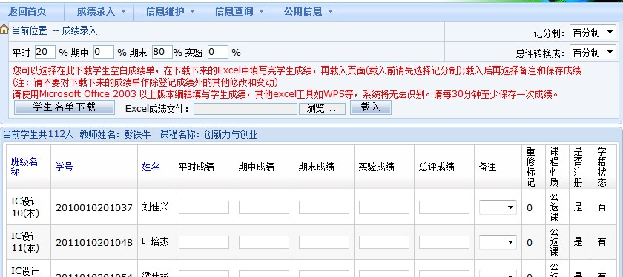
1.设置成绩比例
2.录入成绩
3.导入成绩

图四、成绩录入界面
成绩导入要求：
1.成绩导入数据表格格式必须与“学生名单下载”处一致。即：列顺序和列名称必须一致；

2.导入数据可以自由排序，班级名称不一定要与系统中完全一致，但是学号一定要正确，并且学号与系统中数量和内容完全相符；
3.不允许输入空格，否则会导致计算错误；
4.导入数据前，必须将做好的数据表保存并关闭。
- 成绩输入的过程中，教师可以通过“保存”按钮保存已经输入的数据，防止由于网络断开而导致录入数据无效；录入完毕点击“提交”后，点击“输出打印”进入成绩单打印页面。成绩打印时，班级名称不选择（意为全部打印），打印“格式一”（成绩表）与“格式三”（试卷分析）见图五，点击打印后，可以直接按打印快捷键Ctrl+P打印成绩单。
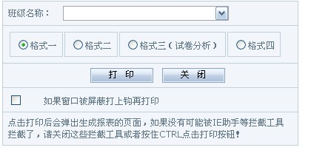
图五，成绩打印页面
补考成绩录入步骤
补考包括开学补考、毕业前补考和结业重修考试三种。登陆操作参考正考成绩录入步骤1-3。所有补考只要求教师在网上录入卷面成绩。以毕业前补考为例：
1.根据课程代码，找到需要录入的课程。
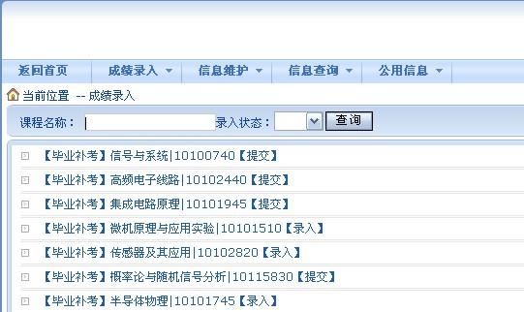
考试类型
课程名称
课程代码
当前成绩录入状态
老师可以通过输入课程名称或者查询录入状态的方式快速找到自己需要录入的课程。
图六、毕业补考成绩录入登陆
2.根据课程代码输入成绩录入密码
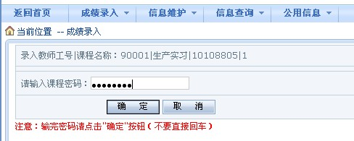
图六、补考成绩录入登陆
3.补考成绩要求在系统规定的时间内录入完毕。
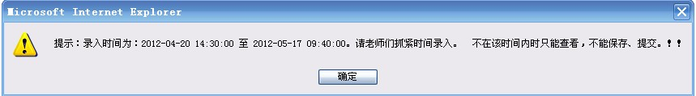
图七、成绩录入时间提示
4.补考成绩录入时通常学生较多且专业繁杂。此时教师可以按Ctrl+F,通过浏览器的搜索功能，输入部分学号或姓名从而更快地找到成绩录入位置。
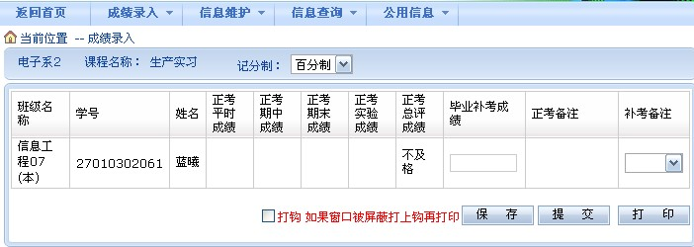
图八、毕业补考成绩录入界面
5.成绩录入完毕，点击提交按钮后，打印两份（一份学院保存一份交教务处）

